**一命呜呼背单词使用说明**

Instruction of DeadVocabuary

版本号：V1.0.0.5

**【软件介绍】**

该软件根据艾宾浩斯遗忘曲线，吸收了市场上现有的大量背单词软件的优缺点，自动规划每个单词的学习计划。其最大的特点在于，没有每日固定计划的压迫，没有词汇顺序的惯性记忆，没有联想记忆法的多余记忆负荷，随时把最需要学习的单词摆在你面前。

本软件有Normal开发，词库与发音均来自网络，属于 非商业软件，转载请声明出处。

**【窗口介绍】**

文件开启请双击文件夹中的“WpfDeadVocabulary.exe”文件，对于初次使用本软件的用户，开启界面如图1所示。

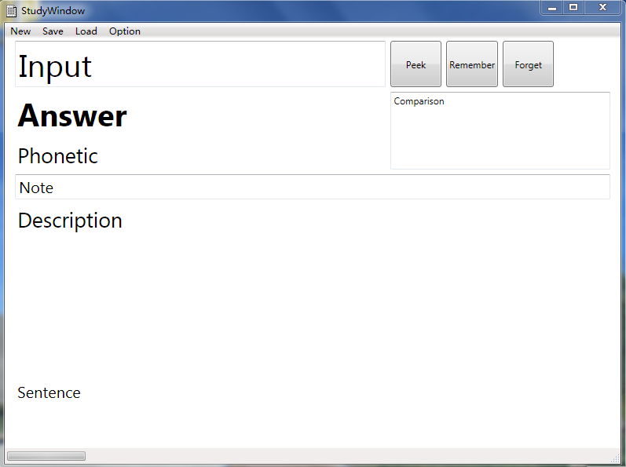

图1 初始界面

上方为工具栏，按钮介绍如下：

New：从符合规范的Excel词汇表解码（需安装Office2010，且解码耗费时间较长，建议直接加载空白存档FullVocabulary.xml）。

Save：保存当前存档至自定义文件。

Load：加载存档。

Option：修改当前存档学习设置（建议在第一次设置完毕后不再进行改动）。

下方为学习界面，有输出窗口四处：

Answer：此处显示拼写（突然觉得应该是Spell或者是Word）

Phonetic：此处显示音标

Description：此处显示单词解释

Sentence：此处显示例句

Comparison：输入(input)成其他单词时，此处显示该单词解释

有按钮三处：

Peek：显示答案

Remember：点击算此通过单词（详见“使用方法”篇）

Forget：点击算未通过此单词

有输入窗格两处：

Input：输入你的拼写

Note：可对该单词做笔记

**【设置说明】**

对于初次使用本软件的用户，请点击工具栏的Load键，加载FullVocabulary5.xml文件。然后点击Option键，会出现设置界面如图2所示。

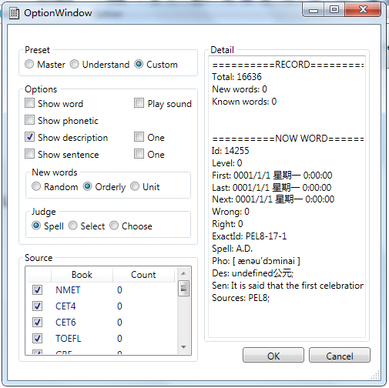

图2 设置窗口

窗格Preset为预设，可选择默认搭配模式。其中Master，为掌握拼写模式；Understand，为掌握大意模式；Custom，为自定义模式。

（注：如果选择Understand或者Master，下面的Option、Judge均可不必再自行设置）

窗格Option为出新单词时候的设置，具体为：

Show word：显示拼写

Show phonetic：显示音标

Show description：显示解释

Play sound：出现新单词的时候会自动发音

One（Description）：只随机显示一个词性

Show sentence：显示例句

One（Sentence）：只随机显示一个例句

窗格New Words为出现新单词的顺序。Random为随机出现新单词；Ordinary为顺序出现新单词；Unit下，从A到Z，每约200个单词为一个单元，分别出现。

窗格Judge为判断条件。Spell为检查拼写判断正误；Select为用户自己选择时候记住该单词；Choose为选择词义选项来判断正误。

（注：每一组判断模式下有自己的快捷键，详见“使用方法”篇）

【我试了试，在不显示拼写的情况下不认为你的软件的Judge选项的Select有什么作用。。。 = =。】

窗格Source为词库。

窗格Detail会显示个人学习进度与当前词汇等信息。而每一项目具体代表什么详见“算法简介”篇。

**【使用方法】**

Master模式：看到中文后，根据回忆输入英文，按下回车确认。若拼写正确，将自动进入下一单词；若拼写错误，将看到完整单词卡片，直至拼写正确才能进入下一单词。在输入中，按下空格键可获得提示，即出现一个提示字母；此外，若你觉得某词汇过于简单，已经记忆熟练，可在拼写完成后加上一个加号( + )，该词将永不再次出现。

Understand模式：看到英文后，根据自己的印象，按下Remember（键盘”[”）或Forget（键盘”]”）；若对意思有所犹豫，可按下Peek进行验证（键盘”\”），再进行选择，此时按下Forget将直接跳至下一单词。

Custom模式：也有快捷键，由什么决定求破。。 = =。

【此外，我觉得在master模式下，judge和出现什么还能改是非常不科学的。。。】

**【算法简介】**

不管是什么模式，本软件都会有艾宾浩斯遗忘曲线来决定单词的顺序。单词按照等级（level）决定出现时间与顺序。如果一个单词出现后判断你记得该单词了（master模式体现为拼写正确，understand模式体现为你点选remember（快捷键‘[’）），则该单词的level加一；如果判断为忘记（master模式体现为拼写错误，understand模式体现为你点选forget（快捷键‘]’）），则level归零。等级越高出现的频率越少。若你觉得某词汇过于简单，已经记忆熟练，可在input输入框中拼写该单词，且在完成后加上一个加号( + )，该词将永不再次出现，计入Known words。

以上单词的具体数据可以在Option的Detail中查询。